МИНИСТЕРСТВО ОБРАЗОВАНИЯ И НАУКИ РД
МКУ «УПРАВЛЕНИЕ ОБРАЗОВАНИЯ» МР «КАРАБУДАХКЕТСКИЙ РАЙОН»
МУНИЦИПАЛЬНОЕ БЮДЖЕТНОЕ ОБЩЕОБРАЗОВАТЕЛЬНОЕ УЧРЕЖДЕНИЕ
«ГИМНАЗИЯ» с Карабудахкент

Внеурочная деятельность
ЛОГИКА

Внеурочная деятельность «Логика» составлена
в 2018-2019учебном году в соответствии с требованиями ФГОС для учащихся 4-х классов.

разработчик: Салаватова ЖеннетАманатовна.
учитель начальных классов
МБОУ «Гимназия»
с.Карабудахкент

с Карабудахкент.2019
Аннотация
В процессе обучения в начальных классах учителя сталкиваются с тем, что дети испытывают затруднения в поиске слов для выражения своих мыслей, делают ошибки в речи, не умеют сопоставлять, видеть ошибку в логике рассуждений, ставить вопросы, абстрагируются . Это послужило поводом ввести в курс математики – уроки логического мышления с тем, чтобы каждый ученик получал возможность увеличить время активной речи. На этих уроках стараюсь развивать у детей познавательные способности: память, мышление, наблюдательность, воображение, самоконтроль.
Цель каждого урока - углубление знаний, закрепление и совершенствование вычислительных навыков. Весь материал развивает речь ребенка, обогащает весь словарный запас, тренирует внимание, память, учит выражать свои мысли.
Эти уроки включают следующее: отработку навыков арифметического счета в игровом виде и решение задач разных уровней сложности. На уроках дети решают задачи с буквенными обозначениями, задачи на внимание, на смекалку, арифметические ребусы, математические кроссворды, головоломки, числовые горизонтали, магические квадраты, анаграммы, прядки со словами. Дидактические игры, игровые упражнения и занимательные задачи включены в один из нескольких разделов.
Я открыла калитку в волшебный мир детства, научилась на многое смотреть их глазами, удивляться и радоваться. Ребенку ведь мало нужно- чувствовать себя сообразительным, успех вдохновляет его на новые успехи, а счастливого ребенка легче учить, развивать его духовный потенциал.

Пояснительная записка
Программа, прежде всего, направлена на работу с детьми 4-х классов, расширение и углубление знаний, умений и навыков младших школьников, способствует развитию интеллектуальных способностей, формированию исследовательских навыков учащихся, развитию неординарного мышления, творческого потенциала личности ребенка.
Программа занятий спланирована таким образом, чтобы познакомить учащихся с различными видами заданий, приемами и методами их решения. Программа посвящена рассмотрению ряда вопросов и решению логических задач, с которыми школьники почти не встречаются на уроках. Данная программа написана с целью - помочь учителю в подготовке одаренных учащихся к математическим олимпиадам и конкурсам, заинтересовать сведениями о математике
Программа внеурочной деятельности разработана в соответствии с требованиями Федерального Государственного стандарта второго поколения, которая заключаются в следующем:
Цель программы: Основная его цель – всестороннее развитие детей. В условиях быстро меняющейся жизни от человека требуется не только владение знаниями, но и, в первую очередь, умение добывать эти знания самому и оперировать ими, мыслить самостоятельно и творчески.
Занятия способствуют углублению знаний по программному материалу, развитию представлений о её практическом применении, знакомят с историей математики.
Занятия направлены на отработку вычислительных навыков, введение разнообразного геометрического материала, решение задач повышенной трудности. Введение заданий олимпиадного характера способствует подготовке учащихся к школьным олимпиадам по математике, повышению эрудиции и расширению кругозора.
Цели:
- способствовать проявлению интереса к предмету через занимательные упражнения;
- расширять кругозор обучающихся в различных областях элементарной математики;
-обосновывать собственные мысли.

Задачи:
- развивать умение делать доступные выводы и обобщения, обосновывать собственные мысли;
- формировать способности наблюдать, сравнивать, обобщать.
Ценностными ориентирами содержания курса являются:
- умение рассуждать как компонент логической грамотности;
- формирование интеллектуальных умений, связанных с выбором стратегии решения, анализом ситуации, сопоставлением данных;
- развитие познавательной активности и самостоятельности учащихся;
- использовать догадку, строить и проверять простейшие гипотезы;
- формирование способностей наблюдать, сравнивать, обобщать;
Практическая направленность
Содержание занятий направлено на решение занимательных задач, которые впоследствии помогут ребятам принимать участие в школьных и городских олимпиадах и других математических играх и конкурсах.
Отличительные особенности программы курса «Занимательная логика» в том, что в структуру программы входит теоретический блок материалов, который подкрепляется практической частью. Практические задания способствуют развитию у детей творческих способностей, логического мышления, памяти, математической речи, внимания; анализировать, решать ребусы, головоломки, обобщать и делать выводы.
Общая характеристика курса
Решение нестандартных задач способствует пробуждению и развитию у них устойчивого интереса к математике. Задачи повышенной трудности, включенные в план, служат для выявления наиболее способных к математике учащихся.
Логика в школе вызывает интерес учащихся к предмету, способствует развитию математического кругозора, творческих способностей учащихся, привитию навыков самостоятельной работы, повышает качество общей математической подготовки учащихся. В своей практике работы со способными детьми и детьми, увлечёнными математикой , я, конечно, использую все возможности. Эти занятия проводятся один раз в неделю во внеурочное время.
Данные занятия носят не оценочный, а в большей степени развивающий характер. Поэтому основное внимание на занятиях обращено на такие качества ребёнка, развитие и совершенствование которых очень важно для формирования полноценной мыслящей личности. Это – внимание, восприятие, воображение, различные виды памяти и мышление.

Основные виды деятельности учащихся:
- решение занимательных задач;
- знакомство с научно-популярной литературой, связанной с математикой;
Форма организации обучения - математические игры:
«Веселый счёт» – игра-соревнование; игры «Не собьюсь!»,«Задумай число», игры «Не подведи друга»; анаграммы; «Прятки со словами», «Математические пирамиды», «Числовые горизонтали», «Головоломки»
Планируемые результаты освоения курса в 4 классе.
В результате изучения курса «Логика» в 4 классе обучающиеся получат возможность формирования
личностных результатов:
- развивать самостоятельность и личную ответственность в информационной деятельности;
- формировать личностный смысл учения;
Метапредметных результататов:
Регулятивные УУД:
- учиться высказывать своё предположение (версию) на основе работы
- учиться отличать верно выполненное задание от неверного;
Познавательные УУД:
- добывать новые знания: находить ответы на вопросы, делать выводы в результате совместной работы всего класса;
- сравнивать и группировать такие математические объекты, как числа, числовые выражения,
Коммуникативные УУД:
- слушать и понимать речь других;

Предметными результатами изучения курса в четвертом классе являются формирование следующих умений:
- решать комбинаторные задачи;
- рассуждать и делать выводы в рассуждениях;
- правильно выполнять арифметические действия;
- умение рассуждать логически грамотно;

Ожидаемые результаты:
- Развитие у детей познавательных интересов, возникновение (у кого-то закрепление) интереса к учёбе; снижение тревожности.
СОДЕРЖАНИЕ ПРОГРАММЫ
Тема 1. Вводное занятие «Взаимопроверка. Решение логических задач». Знакомство с целями, задачами и содержанием курса «Занимательная логика » в четвертом классе.
Тема 2. Арифметические ребусы, игры, головоломки . Знакомство с арифметическими ребусами. Математические игры, головоломки.
Тема 3. Решение занимательных задач . Текстовые задачи. Решение задач разными способами. Решение старинных задач, задач на смекалку. Математические игры, ребусы, кроссворды. Решение логических задач. Задания со спичками.
Тема 4. Познавательные задачи . Задачи со многими возможными решениями. Задачи с недостающими данными, с избыточным составом условия.
Тема 5. Развивающие задачи . Задачи и задания на развитие пространственных представлений
Тема 6. Арифметические ребусы, игры, головоломки . Знакомство с арифметическими ребусами. Математические игры, головоломки.
Тема 7. Числовые головоломки. Решение и составление ребусов, содержащих числа.

Тема 8. Мир занимательных задач. Задачи со многими возможными решениями. Задачи с недостающими данными, с избыточным составом условия.
Тема 9. Решение числовых ребусов .Решение логических задач методами рассуждения, составления таблицы, предположений
Тема 10.Анаграммы. Осваивать способы решения проблем поискового характера; определять наиболее эффективные способы решения поставленной задачи;

Тема 11.Задачи на смекалку. Задачи, решаемые перебором различных вариантов. Задачи и задания по проверке готовых решений, в том числе неверных.
Тема 12.Путешесвие на корабле задач. Текстовые задачи. Решение задач разными способами. Решение старинных задач, задач на смекалку.
Тема 13. Числа и операции над ними . Коллективный счёт. Упражнения с многозначными числами. Работа с таблицей разрядов. Игра «Знай свой разряд».
Тема 14. Геометрические фигуры и величины. Старинные меры измерений. Составление таблиц известных мерок и придумывание новых мерок, исследовательские творческие задания. Волшебный квадрат. Древнерусский способ умножения. Дроби.
Тема 15. Решение занимательных задач. Решение задач разными способами. Задания со спичками
Тема 16. Мир занимательных задач. Задачи со многими возможными решениями. Задачи с недостающими данными, с избыточным составом условия.
Тема 17. Римские цифры. Занимательные задания с римскими цифрами
Тема 18.Часы и время. Мера времени, расширение знания о календарном времени, мультипликационная минутка.
Тема 18.Комбинаторные задачи. Устанавливать ситуативную связь между понятиями; рассуждать и делать выводы в рассуждениях.
Тема 19. Секреты задач. Задачи в стихах повышенной сложности.
Тема 20. Величины. Старинные меры измерений. Составление таблиц известных мерок и придумывание новых мерок, исследовательские творческие задания.
Тема 21.Магические квадраты. Различные способы построения магических квадратов-метод террас. Найти закономерность чисел.
Тема 22.Спичечный» конструктор. Построение конструкции по заданному образцу. Перекладывание нескольких спичек в соответствии с условиями. Проверка выполненной работы.

Тема 23. Римские цифры. Занимательные задания с римскими цифрами.
Тема 24. Движение в природе. Развивать умение логически анализировать условие задачи.
Тема 25. Выбери маршрут. Единица длины километр. Составление карты путешествия: на определённом транспорте по выбранному маршруту. Определяем расстояния между городами и сёлами.

Тема 26. Интеллектуальная разминка. Математические головоломки, занимательные задачи.

Тема 27. Решай, отгадывай, считай. Не переставляя числа 1, 2, 3, 4, 5, соединить их знаками действий так, чтобы в ответе получилось 0, 10, 20, 30, 40, 50, 60, 70, 80, 100. Две рядом стоящие цифры можно считать за одно число. Там, где необходимо, можно использовать скобки.

Тема 28. Блиц-турнир по решению задач. Решение логических, нестандартных задач. Решение задач, имеющих несколько решений.

Тема 29. Геометрические фигуры вокруг нас. Преобразование геометрических фигур на плоскости по заданной программе и составление своих подобных заданий. Конструирование геометрических фигур.

Тема 30. Математический праздник. Задачи-шутки. Занимательные вопросы и задачи-смекалки. Задачи в стихах.
Тема 31.Магические квадраты. Головоломки, ребусы, игры - поиск магического числа.

Тема 32. Пирамида сложения. Головоломки. развитие логического мышления, внимания. Задания на сложение и вычитание.

Тема 33. Экология и мы. Движение в природе. Экологические задачи-шутки, на скорость ,движение.

Тема 34. Конкурс знатоков математики. Игра «Зашифрованная переписка». Математические игры, ребусы, кроссворды.

Место учебного курса «Занимательная математика» в учебном плане
Данная программа рассчитана на 34 часа из расчета один учебный час в неделю для 4 класса.
Список литературы :
- Лободина Н.В. «Олимпиадные задания, математика».Издательство «Учитель». Волгоград, 2008г
- Удодова Н.И. Занимательная математика. Смекай, отгадывай, считай
- Ярошевская Я. Викторины для 4-классников. Зарядка для ума.
- Постников М. М. «Магические квадраты». Издательство «Наука». Москва. 1964г.
- Кордемский, Б.А. Математическая смекалка. / Б.А. Кордемский. - Государственное издательство технико-теоретической литературы. Москва. 1957. - 575 с.
- Приложение к газете «Первое сентября»- начальная школа.

- Березина У.Б. Логика (90 интересных заданий, советы учителям и
родителям) Х; «Основа», 2010г.

Интернет-ресурсы :
http://viki.rdf.ru/cd_ella/ - детские электронные презентации и клипы
http://uchitel.edu54.ru/node/16047?page=1 – игры, презентации в начальной школе
http://www.uchportal.ru/load/47-4-2 - учительский портал
http://www.openclass.ru/weblinks/44168 - открытый класс
Портал Внеурока.ru ( http://vneuroka.ru)

Технические средства обучения:
Компьютер, мультимедийный проектор, экспозиционный экран.

Календарно- тематическое планирование по логике
4 класс 2019-2020г
№ | тема | Урок
1 четверть
1 | Взаимопроверка .Решение логических задач. | 1
2 | Арифметические ребусы | 1
3 | Решение занимательных задач | 1
4 | Познавательные задачи | 1
5 | Развивающие задачи | 1
6 | Арифметические ребусы, игры, головоломки | 1
7 | Числовые головоломки | 1
8 | Мир занимательных задач | 1
2 четверть
9 | Решение числовых ребусов | 1
10 | Анаграммы . | 1
11 | Задачи на смекалку | 1
12 | Путешествие на корабле задач | 1
13 | Числа и операции над ними | 1
14 | Геометрические фигуры и величины | 1
15 | Занимательные задачи | 1
16 | Мир занимательных задач | 1
3 четверть
17 | Римские цифры | 1
18 | Комбинаторные задачи | 1
19 | Секреты задач | 1
20 | Величины. | 1
21 | Магические квадраты | 1
22 | Спичечный» конструктор | 1
23 | Римские цифры | 1
24 | Движение в природе | 1
25 | Выбери маршрут | 1
26 | Интеллектуальная разминка | 1
4 четверть
27 | Решай, отгадывай, считай | 1
28 | Блиц-турнир по решению задач | 1
29 | Геометрические фигуры вокруг нас. | 1
30 | Математический праздник | 1
31 | Магические квадраты. | 1
32 | Пирамида сложения | 1
33 | Экология и мы | 1
34 | Конкурс знатоков математики | 1

Задания для контроля знаний
Математическая разминка
- У животного 2 правые ноги и левые ноги, 2 ноги слева и 2 ноги справа. Сколько ног у животного? Обведи правильный ответ.
8
2
4
6
- В трёхэтажном доме жили три котёнка: белый, чёрный и рыжий. Котята с первого и второго этажей не были чёрными. Белый котёнок жил не на первом этаже. Какой котёнок на каком этаже жил?
- 6 картофелин сварились за 30 минут. За сколько минут сварилась одна картофелина?
5
10
30
- На двух полках 20 книг. На верхней полке на 6 книг больше, чем на нижней. Сколько книг на каждой полке?
10 и 16;
7 и 13;
20 и 6
- В двух вазах было поровну конфет. Из первой вазы взяли 16 конфет. Во вторую положили 9 конфет. Потом во вторую положили ещё 7 конфет. В обеих вазах вместе стало 40 конфет. Сколько конфет было в каждой вазе?
- Изобразите число 100 посредством пяти единиц.
- Изобразите число 110 четырьмя единицами.

Метод составления таблицы
Мурад, Ахмед и Руслан жили в квартирах № 15, 25, 125. Кто из них в какой квартире жил, если в составе номера квартиры Мурад и Руслан есть наименьшее натуральное число, а в составе номера квартиры Руслана всего две цифры?
Решение:
 | № 15 | № 25 | № 125
Мурад | + | - | -
Ахмед | - | + | -
Руслан | - | - | +

Слава, Гена, Юля и Ира – дети из одной семьи. Им 4,8,12 и 15 лет. Кому сколько лет, если Слава и Юля уже не ходят в детский сад, Ира старше Славы, но младше Юли.

(Метод решения задач с помощью кругов Эйлера).
Из 32 школьников 12 занимаются в волейбольной секции, 15 в баскетбольной, 8 человек занимаются и в той, и в другой секции. Сколько школьников не занимаются ни в волейбольной, ни в баскетбольной секции?
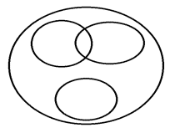

Интеллектуальные разминки
Цель. Развитие творческого мышления.
№1
Какие числа надо переставить, чтобы они шли в порядке возрастания: 1,2,3,5,4,6,8,7.9.
15 – это 7 и … , 18 это 9 и…, 16 это 8 и…
Белке десяток дали орешков.
Надо делить их, нечего мешкать.
Толе – орех, Мане – орех,
Коле – орех, Тане – орех.
Сколько белка раздала орехов? Сколько оставила себе?
№2
- Наименьшее однозначное число?
- К какому числу надо прибавить 2, чтобы получилось10?
- Тише едешь -…
- Сколько звуков в слове юла?
- В каком слове 7 букв Я?
- Геометрическая фигура без углов.
- 5+3-4+0-1
№3
- Бабушкина дочь – это…
- Что подпрыгивает, если ударить.
- Её наклеивают на конверт?
- Что вырастает весной, а опадает осенью?
- Что кладут под голову?
- Прямая линия с точками на концах – это…
- Во дворе гуляют куры. У всех кур 10 ног. Сколько кур во дворе?
- 10 ребят играли в футбол
После занятий в школе.
Один ушёл и второй ушёл.
Сколько осталось в поле?

Игра в стручки.
Во времена царя Гороха
Под смех и шутки скомороха
Царь, на нос нацепив очки,
Играл с царицею в стручки.
Довольно простые примеры. Эти царь с царицею не очень сильны были в математике. Переложите в каждом примере один стручок – и примеры будут правильные.
Примеры Царя
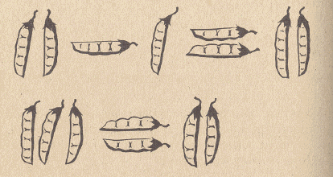
Примеры Царицы
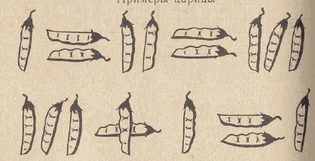
Четыре действия арифметики :
Перед вами 7 строк последовательно расположенных цифр:
1 2 3 = 1
1 2 3 4 = 1
1 2 3 4 5 = 1
1 2 3 4 5 6 = 1
1 2 3 4 5 6 7 = 1
1 2 3 4 5 6 7 8 = 1
1 2 3 4 5 6 7 8 9 = 1
Не меняя порядка расположения цифр, поставьте между ними знаки арифметических действий и скобки с таким расчётом, чтобы в результате этих действий в каждом ряду получилось бы по 1. При необходимости две рядом стоящие цифры можно считать двузначным числом.

Ноль тремя пятёрками :
Как записать ноль тремя пятёрками? Разрешается использовать любые знаки математических действий.

Пять тремя пятёрками :
Как записать пять тремя пятёрками? Разрешается использовать любые знаки математических действий.

Четвёрка тремя пятёрками :
Как записать четвёрку тремя пятёрками? Разрешается использовать любые знаки математических действий.

Числовой треугольник со стороной
В кружках треугольника расставьте все девять значащих цифр так, чтобы сумма их на каждой стороне составляла 17:
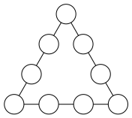

В этом примере умножения больше половины цифр заменено звёздочками :
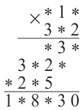

Задачи-смекалки
Пара лошадей
Пара лошадей пробежала по 40 км. По сколько километров пробежала каждая лошадь?
Сколько было конфет в кучке?
На столе лежали конфеты в кучке. Две матери, две дочери, да бабушка с внучкой взяли конфеты по одной штучке, и не стало этой кучки. Сколько конфет было в кучке?
Сколько пальцев?
Сосчитай, но только быстро.
Сколько пальцев на двух руках? Сколько пальцев на десяти руках?
Интересные задачи
Решите следующие задачи:
1) Мальчик купил два пера за 10 копеек. Сколько нужно уплатить денег за 5 таких же перьев?
2) Два мальчика нашли на дороге 10 копеек. Сколько денег найдут 5 таких же мальчиков?
Сколько воробьёв?
На грядке сидят 6 воробьёв, к ним прилетели ещё 5. Кот подкрался и схватил одного воробушка. Сколько осталось воробьёв на грядке?
Сколько гусей?
Летела стая гусей: один впереди, а два позади; один позади и два впереди; один гусь между двумя и три в ряд. Сколько было всего гусей?
Спичечный конструктор
- Из 9 палочек составить 4 равных треугольника
- Из 9 палочек составить квадрат и 4 треугольника
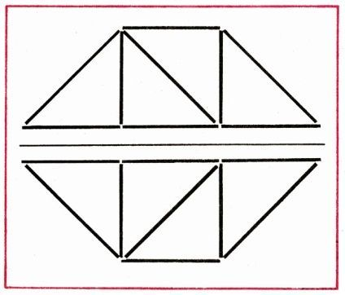
Переложить 1 палочку таким образом, чтобы домик был перевернут в другую сторону
.
Переложить 2 палочки так, чтобы фигура; похожая на корову, смотрела в другую сторону
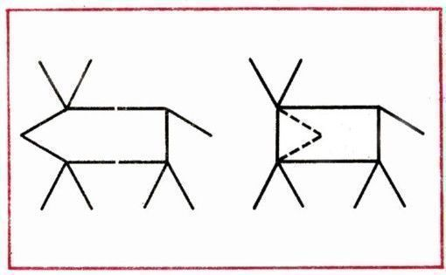
Арифметические ребусы:
Поставь между всеми цифрами знаки действий так, чтобы равенства стали верными.
а) 1 2 3 4 5 6 7 = 8
б) 1 2 3 4 5 6 7 8 = 9
в) 1 2 3 = 5

Переправа.
Гном Забывалка учился писать цифры заострённой палочкой на песке. Только он успел нарисовать 5 цифр: 12345, как увидел большую собаку, испугался и убежал. Вскоре в это место пришёл другой гном Путалка. Он тоже взял палочку и начертил вот что: 12345 = 60.

Метод предположения (по недостатку и избытку)
На дворе ходят гуси и лошади. У всех вместе 10 голов и 26 ног. Сколько гусей и сколько лошадей?

(Метод решения с конца)
1. Я задумал число, отнял 57, разделил на 2 и получил 27. Какое число я задумал?
2. Бабушка испекла для троих внуков рогалики и оставила их на столе. Коля забежал перекусить первым. Сосчитал все рогалики, взял свою долю и убежал. Аня зашла в дом позже. Она не знала, что Коля уже взял рогалики, сосчитала их и, разделив на троих, взяла свою долю. Третьим пришел Гена, который тоже разделил остаток выпечки на троих и взял свою долю. На столе осталось 8 рогаликов. Сколько рогаликов из восьми оставшихся должен съесть каждый, чтобы в результате все съели поровну?

Математический фокус - Угадай число
Содержание фокуса.Попросите любого зрителя задумать число,после этого число он должен умножить на 2,прибавить к результату 8,разделить результат на 2 изадуманное число отнять.В результате вы смело называете число 4.
Секрет фокуса.Например, зритель задумал число 7. 7x2= 14 14+ 8= 22 22: 2= 11 11- 7= 4

Пирамида сложения
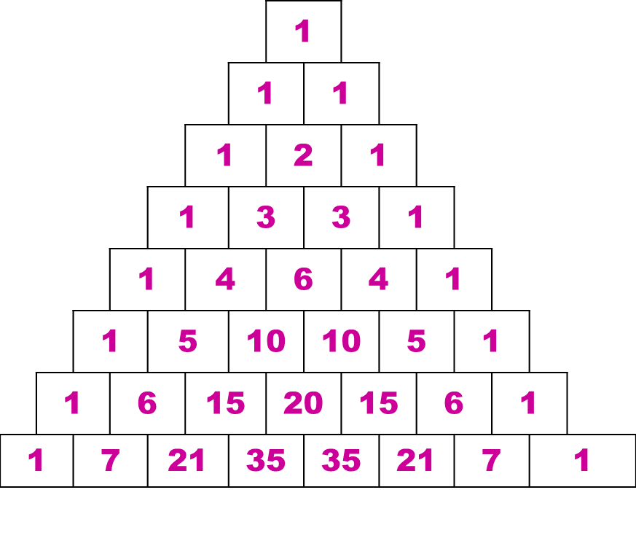
«Пятерка»
Заполните пустые клетки, кроме заштрихованных, цифрами от 1 до 9 так, чтобы три примера были решены.
Все цифры разные.
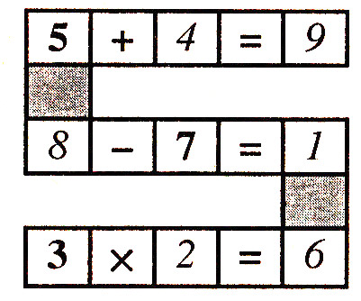

«Нулик»
Заполните пустые клетки числами от 0 до 9 так, чтобы все примеры были решены правильно.
Одинаковых цифр не должно быть.
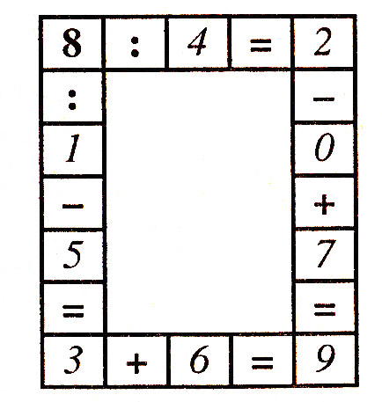
Впишите в пустые кружки числа от 1 до 9, чтобы в каждом ряду (горизонтальном, вертикальном и диагональном) сумма цифр равнялась 21.Одинаковых цифр в задании нет.

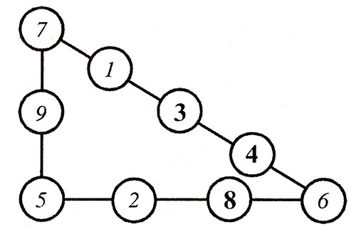

Головоломки
Впишите в пустые кружки числа от 4 до 9, чтобы их сумма в каждом из пяти рядов (двух вертикальных, одном горизонтальном и двух наклонных) была одинакова. Все цифры в задании разные.
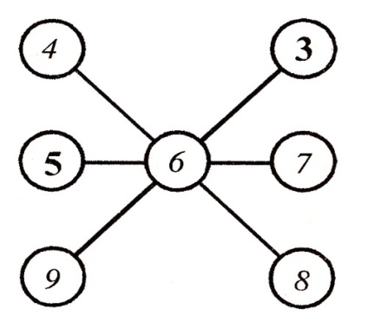
Ответ: сумма 18

Впишите в пустые кружки подходящие цифры от 1 до 8 таким образом, чтобы их сумма в каждом из грех рядов была одинакова. Все цифры в задании разные.

